专题3 复习课
1.下列生活中的问题，不能用金属键理论知识解释的是 ( )
A．用铁制品做炊具 B．用金属铝制成导线 C．用铂金做首饰 D．铁易生锈
2.下列说法正确的是( )
A．共价晶体中只存在非极性共价键
B．因为HCl的相对分子质量大于HF，所以HCl的沸点高于HF
C．干冰升华时，分子内共价键不会发生断裂
D．金属元素和非金属元素形成的化合物一定是离子化合物
3.下列既有离子键又有共价键的化合物是( )
A．Na₂O B．NaOH C．CaBr₂ D．HF
4.下列有关晶体的叙述中，错误的是 （ ）
A.金刚石的网状结构中，由共价键形成的最小碳环上有6个碳原子
B.在NaCl晶体中每个Na⁺(或C1⁻)周围都紧邻6个Cl⁻ (或Na⁺)
C.白磷晶体中，微粒之间通过共价键结合
D.离子晶体在熔化时，离于键被破坏，而分子晶体熔化时，化学键不被破坏
5.COCl₂分子的结构式为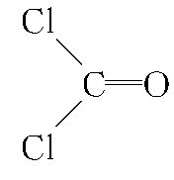，COCl₂分子内含有( )
A．4个σ键 B．2个σ键、2个π键
C．2个σ键、1个π键 D．3个σ键、1个π键
6.根据下列结构示意图，判断下列说法中不正确的是（ ）
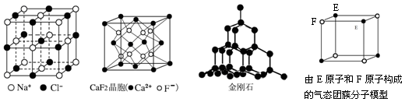
A．在NaCl晶体中，距Na+最近的多个Cl-构成正八面体
B．在CaF2晶体中，每个晶胞平均占有4个Ca2＋
C．在金刚石晶体中，碳原子与碳碳键数之比为1:2
D．该气态团簇分子的化学式为EF或FE
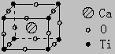
7.许多物质在通常条件下是以晶体的形式存在，而一种晶体又可视作若干相同的基本结构单元构成，这些基本结构单元在结构化学中被称作晶胞。已知某化合物是由钙、钛、氧三种元素组成的晶体，其晶胞结构如图所示，则该物质的化学式为（ ）
A.Ca₄TiO₃ B.Ca₄TiO₆ C.CaTiO₃ D.Ca₈TiO₁₂
8.下列三种离子晶体：①NaF(核间距2.31×10^{－10} m) ②NaCl(核间距2.79×10^{－10} m) ③CaO(核间距2.40×10^{－10} m)晶格能大小顺序正确的排列是( )
A．①>②>③ B．①>③>②
C．③>②>① D．③>①>②
9.下列物质的性质与氢键无关的是( )
A．冰的密度比液态水的密度小
B．NH₃易液化
C．NH₃分子比PH₃分子稳定
D．相同条件下，H₂O的沸点比H₂S的沸点高
10.已知：X、Y、Z、W四种元素原子的电负性数值。
元素 | X | Y | Z | W
电负性 | 2.5 | 3.5 | 1.2 | 2.4
你认为上述四种元素中，最容易形成共价键的是( )
A．X与Y B．X与W C．Y与Z D．Y与W
11..(1)判断下列晶体的类型。
①SiI₄：熔点为120.5 ℃，沸点为271.5 ℃，易水解，为________。
②硼：熔点为2300 ℃，沸点为2550 ℃，硬度大，为________。
③硒：熔点为217 ℃，沸点为685 ℃，溶于氯仿，为________。
④锑：熔点为630.7 ℃，沸点为1750 ℃，能导电，为________。
12. (1) 一种新型的功能材料的晶胞结构如图1所示,它的化学式可表示为 。
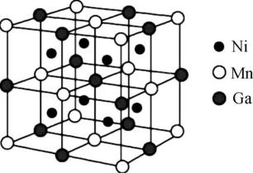图1
(2) GaAs是一种重要的半导体材料,按图2所示掺杂锰后可得稀磁性半导体材料(晶体结构不变),则该材料晶体中n(Ga)∶n(Mn)∶n(As)= 。
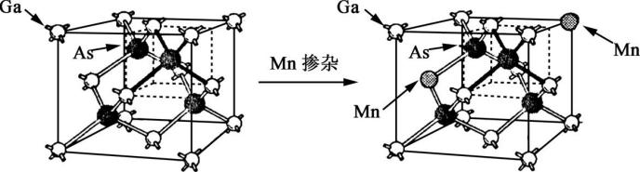图2
(3) 铜的一种氧化物晶体结构如图3所示,其中O原子的配位数为 。
(4) 金的晶胞结构如图4所示,晶体中每个Au原子周围紧邻且等距的Au原子有 个。
(5) 镁铝合金经过高温淬火获得一种储钠材料,其晶胞为立方结构(如图5所示),图中原子位于顶点或面心。该晶体中每个铝原子周围距离最近的镁原子数目为 。
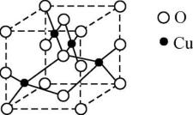图3 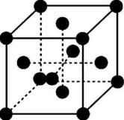图4 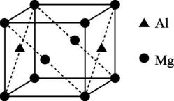图5

13.（1）金属铁的晶体在不同温度下有两种堆积方式，晶胞分别如下图所示。则面心立方晶胞和体心立方晶胞中实际含有的铁原子数之比为________。
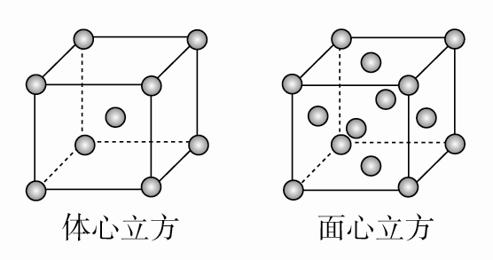
(2)一些氧化物的熔点如下表所示：
氧化物 | Li₂O | MgO | P₄O₆ | SO₂
熔点/℃ | 1570 | 2800 | 23.8 | －75.5
解释表中氧化物之间熔点差异的原因： 。
14.已知：
 | CH₄ | SiH₄ | NH₃ | PH₃
沸点(K) | 101.7 | 161.2 | 239.7 | 185.4
分解温度(K) | 873 | 773 | 1073 | 713.2
分析上表中四种物质的相关数据，请回答：
①CH₄和SiH₄比较、NH₃和PH₃比较，沸点高低的原因是
__________________________________________ ______。
②CH₄和SiH₄比较、NH₃和PH₃比较，分解温度高低的原因是
。
结合上述数据和规律判断，一定压强下HF和HCl的混合气体降温时________先液化。

